## Diagrama de Casos de uso e fluxo de eventos

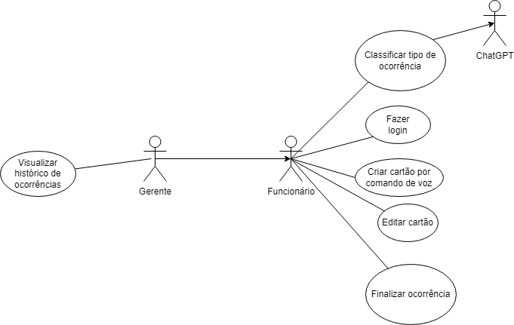

### UC01 Fazer login

| **Identificação** | [UC01] |
| --- | --- |
| **Descrição** | Este caso de uso descreve o fluxo em que o usuário faz login no sistema. |
| **Atores** | Usuário |
| **Pré-condições** | O usuário deve possuir uma conta no sistema. |
| **Fluxo principal** | 1. O usuário informa os dados necessários para a validação de login:    1. Email e Senha 2. O sistema identifica o tipo da conta e verifica se as credenciais fornecidas pelo usuário são de uma conta existente. 3. O usuário é redirecionado para a página inicial do seu tipo de conta. |
| **Fluxo secundário** | 1. No passo 2, se o sistema verificar que não há conta cadastrada com a combinação de Email e Senha fornecida pelo Usuário, o sistema informa que não há uma conta com o Email e Senha fornecidos e retorna ao passo 1 do fluxo principal. |
| **Pós-condições** | O usuário está logado no sistema. |

### UC02 Criar cartão por comando de voz

| **Identificação** | [UC02] |
| --- | --- |
| **Descrição** | Este caso de uso descreve o fluxo em que o usuário cria um cartão através do comando de voz |
| **Atores** | Usuário, chat GPT |
| **Pré-condições** | O usuário deve estar logado no sistema e estar na página principal do aplicativo. |
| **Fluxo principal** | 1. O usuário deverá apertar o botão “+”, que vai direcioná-lo para uma nova página; 2. Na nova página, o usuário deverá apertar o botão com o ícone de microfone; 3. O usuário deverá falar a ocorrência e, ao terminar, apertar novamente o botão com o ícone de microfone; 4. O usuário irá para uma nova página em que deverá confirmar as informações ditas e se estão classificadas de maneira correta; |
| **Fluxo secundário** | 1. No passo 4, caso o usuário não confirme, ele voltará para o passo 2. |
| **Pós-condições** | O cartão foi criado e está na lista de “Pendentes” |

### UC03 Finalizar uma ocorrência

| **Identificação** | [UC03] |
| --- | --- |
| **Descrição** | Este caso de uso descreve o fluxo em que o usuário marca como finalizada uma ocorrência. |
| **Atores** | Usuário |
| **Pré-condições** | 1. O usuário está logado no aplicativo; 2. O usuário está na página de ocorrências “Em andamento”; 3. A ocorrência existe no sistema; 4. A ocorrência encontra-se no status “Em andamento”; 5. O usuário que finaliza o cartão deverá ser o responsável pela ocorrência. |
| **Fluxo principal** | 1. O usuário deverá expandir o cartão da ocorrência que deseja finalizar; 2. O usuário deverá clicar no botão “Finalizado!” 3. O usuário deverá clicar no botão “Pronto!” |
| **Fluxo secundário** | 1. No passo 3, o usuário poderá escrever uma descrição final da ocorrência antes de clicar no botão “Pronto!” |
| **Pós-condições** | 1. O cartão deverá encontrar-se na página de “Finalizados”; 2. O cartão deverá ser listado na tabela da página de histórico. |

### 

### UC04 Visualizar histórico de ocorrências

| **Identificação** | [UC04] |
| --- | --- |
| **Descrição** | Este caso de uso descreve o fluxo em que o usuário irá visualizar o histórico de ocorrências. |
| **Atores** | Usuário |
| **Pré-condições** | 1. O usuário está logado no app; |
| **Fluxo principal** | 1. O usuário clica no menu lateral; 2. O usuário clica no menu “Histórico”. |
| **Fluxo secundário** | - |
| **Pós-condições** | 1. O usuário será redirecionado para a página de histórico de ocorrências. |

### 

### UC05 Editar um cartão

| **Identificação** | [UC05] |
| --- | --- |
| **Descrição** | Este caso de uso descreve o fluxo em que o usuário edita um cartão com uma ocorrência |
| **Atores** | Usuário |
| **Pré-condições** | 1. O usuário deve estar logado no sistema; 2. O cartão deverá estar na lista “pendentes”; 3. O usuário que deseja editar deverá ser o mesmo que criou a ocorrência. |
| **Fluxo principal** | 1. O usuário seleciona o cartão com a ocorrência e clica na opção de expandir; 2. O usuário seleciona a opção de editar; 3. O usuário é direcionado para a página de edição do cartão; 4. O usuário confirma as alterações. |
| **Fluxo secundário** | 1. No passo 4, caso o usuário não confirme as alterações, ele voltará para a página principal e o cartão não sofrerá mudanças. |
| **Pós-condições** | As informações do cartão foram atualizadas. |

### 